Министерство транспорта Российской Федерации

Федеральное государственное автономное образовательное

учреждение высшего образования

«Российский университет транспорта»

(ФГАОУ ВО РУТ(МИИТ), РУТ (МИИТ)

Институт транспортной техники и систем управления

Кафедра «Управление и защита информации»

Практическая работа № 6

по дисциплине: «Информатика»

на тему: «Разработка ВП «Конвертор температуры»»

Выполнил: ст. гр. ТУУ-111

Сойка С.А.

Вариант №6

___________

(дата выполнения)

Проверил: к.т.н., доц. Сафронов А.И.

___________

(дата приёмки)

Москва – 2022 г.

**1. Цель работы.**

В пакете прикладных программ National Instruments LabView создать учебный ВП «Конвертор температуры», моделирующий конвертацию температуры из заданный единиц измерения, в другие единицы измерения.

**2. Формулировка задачи.**

В общей части задания нужно конвертировать градусы Цельсия в диапазоне от 5 до 55 в градусы Кельвина, Фаренгейта, Ранкина, Реомюра, Ремера, Ньютона и Делиля.

В индивидуальной части задания нужно выполнить прямой перевод из градусов Реомюра в диапазоне от 5 до 55 в градусы Ремера (оба термометра – зелёного цвета).

**3. Блок-схема алгоритма.**

Блок-схема общей части задания:

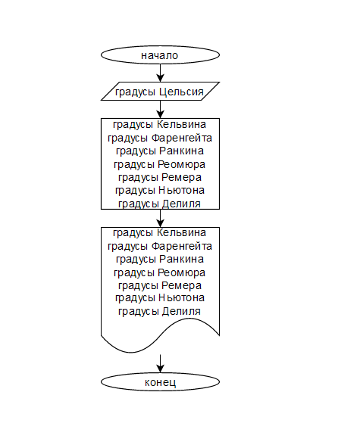

Блок-схема индивидуальной части задания:

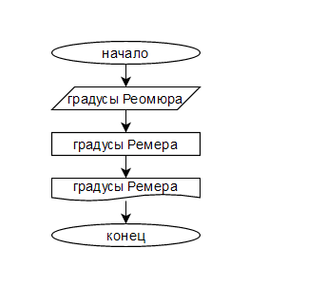

**4. Подбор и расчет тестовых примеров.**

Тестовые примеры для общей части задания:

Градусы Цельция = 10. Градусы Кельвина = 283,15; градусы Фаренгейта = 50; градусы Ранкина = 509,67; градусы Реомюра = 8; градусы Ремера = 12,75; градусы Ньютона = 3,3; градусы Делиля = 135.

Тестовые примеры для индивидуальной части задания:

Градусы Реомюра = 40. Градусы Ремера = 33,75.

Вычисления были сделаны на инженерном калькуляторе.

**5. Блок-диаграмма ВП.**

Блок-диаграмма общей части задания:

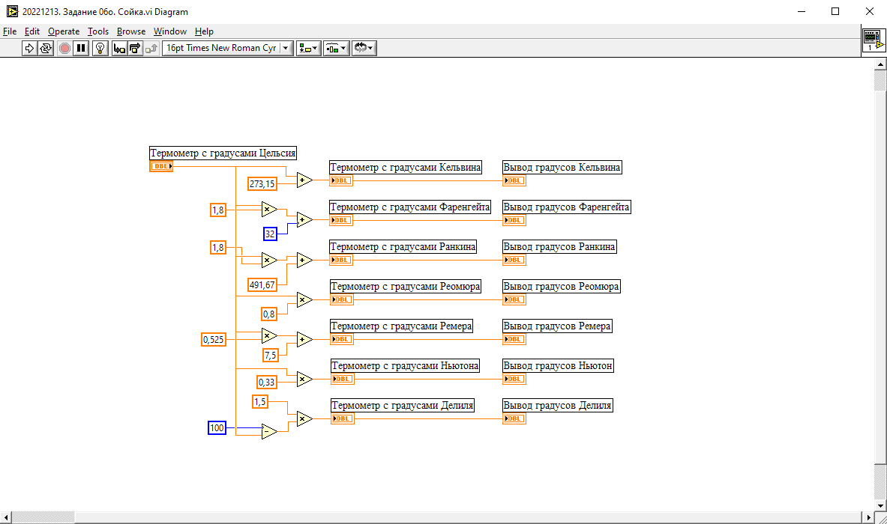

Блок-диаграмма индивидуальной части задания:

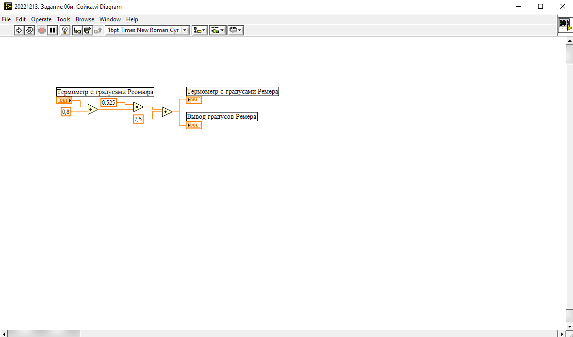

**6. Передняя панель ВП.**

Передняя панель ВП общей части задания.

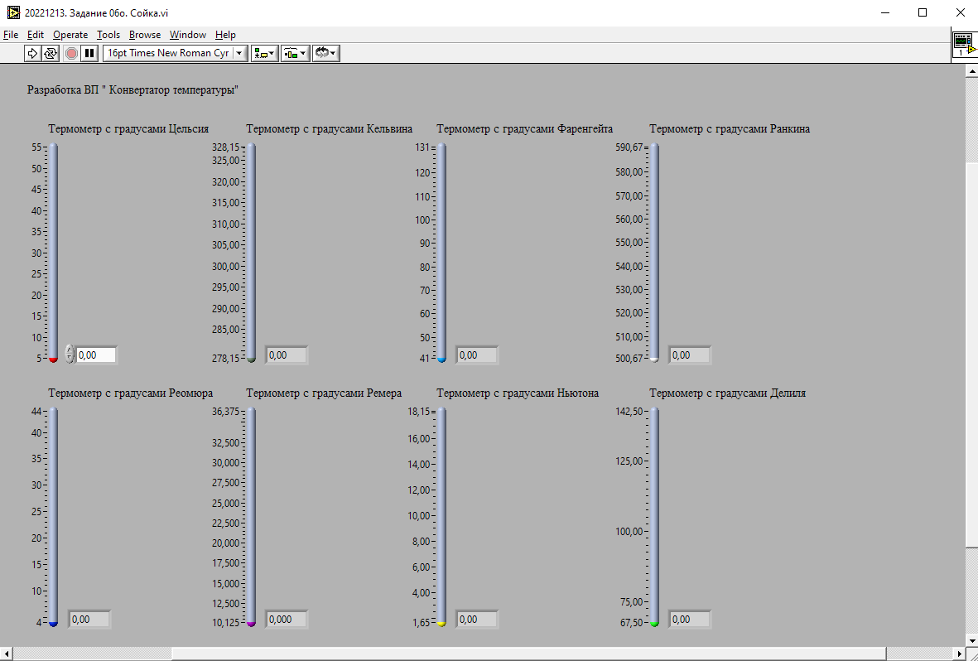

Передняя панель ВП индивидуальной части задания.

**7. Расчет тестовых примеров с использованием ВП.**

Расчет тестовых примеров с использованием ВП общей части задания:

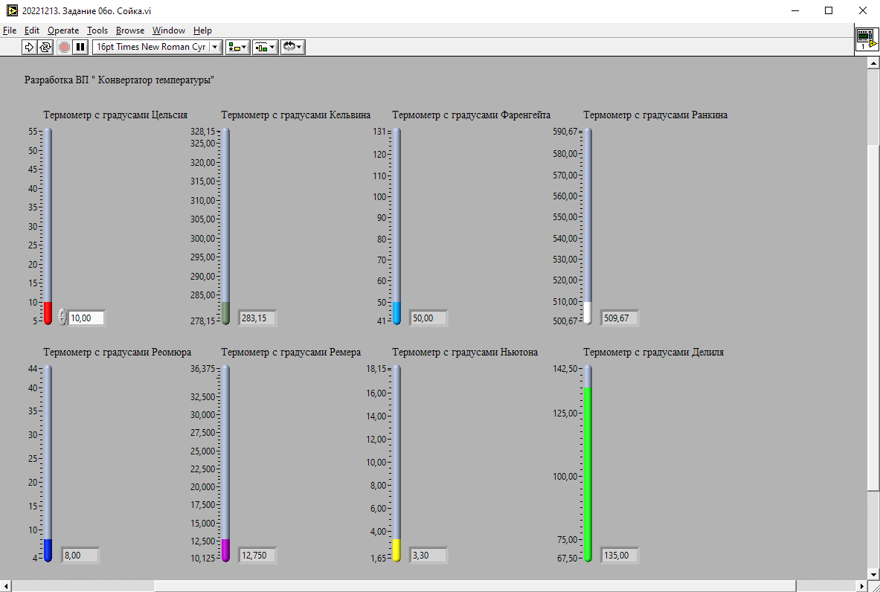

Расчет тестовых примеров с использованием ВП индивидуальной части задания:

**8. Вывод.**

В пакете прикладных программ National Instruments LabView создать учебный ВП «Конвертор температуры», моделирующий конвертацию температуры из заданный единиц измерения, в другие единицы измерения. Результаты расчета тестовых примеров на инженерном калькуляторе совпали с результатами расчета тестовых примеров с использованием ВП, что говорит о правильности выполнения задания.